Аналитическая справка
«О деятельности МБОУ «Гатчинская средняя общеобразовательная школа № 2»
за 2016-2017 учебный год.

Общая характеристика ОУ.

Социальный заказ на образовательные услуги.
- Учредителем учреждения является муниципальное образование «Гатчинский муниципальный район» в лице администрации Гатчинского муниципального района. Учреждение непосредственно подведомственно Комитету образования Гатчинского муниципального района Ленинградской области.
- Лицензия – 47ЛО1 № 0001800 регистрационный № 239-16 от 10 июня 2016 года бессрочно.
- Согласно данных лицензий школа имеет право на ведение образовательной деятельности: основное общее, среднее общее образование.
- Свидетельство о государственной аккредитации регистрационный № 158-16 от 20 октября 2016 года по 16 февраля 2027 года. Условия осуществления образовательного процесса соответствуют установленным требованиям госпожнадзора, Роспотребнадзора.
На сегодняшний день социальный заказ на образовательные услуги продиктован необходимостью обеспечения готовности выпускников к выбору профессии, ориентации на последующее образование, самостоятельную познавательную деятельность, умение общаться с людьми разных социальных групп. Педагогический коллектив осуществляет свою деятельность в режиме динамичного развития, руководствуясь «Программой развития ОУ на 2012-2016 годы».
Состав обучающихся.
Численность учащихся стабильно растет в связи с общей демографической обстановкой в районе.
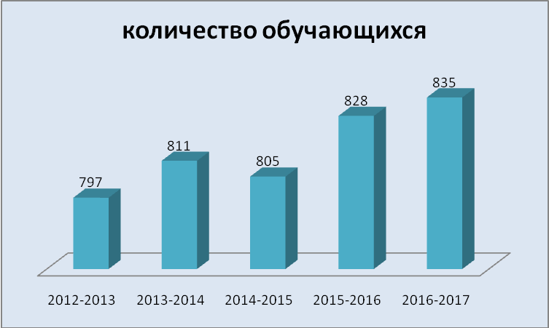

Совершенствование участников образовательного процесса.
Коллектив школы продолжает работу по совершенствованию учебно-воспитательного процесса, что ведет к снижению количества неуспевающих по итогам года. Успеваемость и качество обученности за пять лет в динамике.
учебный год | успеваемость |  |  | качество обученности |  |  | медалисты
учебный год | 2 уровень | 3 уровень | по школе | 2 уровень | 3 уровень | по школе | золото | серебро
2012/13 | 99,7 | 100 | 99,8 | 34,7 | 32,8 | 34,4 | 2 | 1
2013/14 | 99,7 | 100 | 99,8 | 32,7 | 37,9 | 34 | 6 | -
2014/15 | 99,8 | 100 | 99,9 | 29,2 | 50,4 | 32,8 | 9 | -
2015/16 | 100 | 100 | 100 | 31,2 | 43 | 32,8 | 5 | -
2016/17 | 99,9 | 98,1 | 99,6 | 32,4 | 39 | 33,2 | 9 | -

Кадровое обеспечение образовательного процесса.
Учреждение укомплектовано на 100% , расстановка кадров осуществляется с учетом уровня квалификации и опыта работы. Коллектив учителей на протяжении многих лет работает в инновационном режиме, проводит обучение и воспитание в соответствии с приоритетными направлениями образовательной системы Ленинградской области. Анализ качественного состава коллектива показал положительную динамику роста профессионального уровня учителей. В 2016-2017 учебном году были аттестованы на высшую квалификационную категорию 7 учителей и 2 учителя на соответствие занимаемой должности.
учебный год | всего пед. работников | пед. работники с высшим профессиональным образованием | пед.работники с высшей и первой квалификационной категорией
2012-2013 | 66 | 61/92.4% | 52/78.8%
2013-2014 | 66 | 61/92.4% | 52/78.8%
2014-2015 | 66 | 64/97% | 43/73%
2015-2016 | 65 | 63/97% | 49/75%
2016-2017 | 65 | 62/95% | 49/75%

В нашей школе работают успешные педагоги.

- «Отличник просвещения РФ» - 7
- Почетная грамота Министерства образования РФ – 14
- «Почетный работник общего образования РФ» - 3
- лауреат районного конкурса «Учитель года» - 8
-лауреат областного конкурса «Программа развития ОУ»- 1
- победитель районного и лауреат областного конкурса «Учитель года» - 2
- лауреат районного конкурса «Классный - самый классный» - 3
- победители конкурса Лучший учитель ОУ РФ» в рамках национального проекта «Образование» - 2
- лауреаты конкурса Лучший учитель ОУ РФ» в рамках национального проекта «Образование» - 2
- Отличник физической культуры и спорта – 2
Государство поддерживает систему образования и учителей, проводя профессиональные конкурсы. Классный руководитель 6 класса Арутюнян И.М. стала лауреатом муниципального этапа конкурса « Классный самый классный».
Профильное обучение
Модернизация школы предусматривает на третьем уровне обучения профильное обучение. В 2016-2017 учебном году с целью удовлетворения профессиональных интересов обучающихся созданы условия для обучения старшеклассников в соответствии с их намерениями в отношении продолжения образования: посредством сетевого взаимодействия (вебинары) организовано освоение обучающимися программы по химии, биологии, обществознанию на профильном уровне. С целью ранней профилизации образования был сформированы 5 классы с пропедевтикой физико-математического и филологического профилей. В 2016-2017 учебном году в школе реализовывались следующие профили обучения: физико-математический и социально-гуманитарный.
Методическое обеспечение. Инновационный опыт.
В 2016-2017 учебном году методическая тема школы «Повышение методической компетентности педагогов по оценке качества образования» была направлена на реализацию инновационной деятельности школы в соответствии с деятельностью школы как региональной инновационной площадки по введению ФГОС ОО и по управлению качеством общего образования. В течение года проведено 8 заседаний МС, 5-7 заседаний ШМО, где рассматривались вопросы инновационного развития школы: обучение школьников в условиях ФГОС ООО второго поколения (проведение мониторингов и анализ результатов, преемственность НОШ и СОШ, работа с одаренными обучающимися и обучающимися «группы риска», переход на ФГОС СОО), подготовка к ГИА (диагностическая и аналитическая деятельность), освоение программ профильного обучения через сетевое взаимодействие (химия, биология, обществознание, ИКТ).
Анализ методической работы педагогического коллектива по основным направлениям показал следующее:
- Обучение школьников в условиях ФГОС ООО второго поколения и деятельность школы в рамках работы в качестве региональной инновационной площадки:
56 учителей осуществляют преподавание в соответствии с ФГОС второго поколения, осваивают УМК нового поколения.
Провели открытые уроки по ФГОС, составили технологические карты уроков – 17 чел (Легостаева Л.Н., Жорова И.Б., Большакова Г.А., Пономарева Е.В., Калош С.Г., Колмакова В.В., Румянцева И.И., Бочков А.П., Власюк И.Я., Дьякова Е.Б., Ферхатова Г.А., Русак Л.И., Трофимова Т.В., Покровская О.Н., Громова Н.А., Ромащенко Л.В., Тарабарко Е.Ю.),
Проведен семииар «Достижение метапредметных и предметных результатов через интеграцию»
2. Опыт работы как личный, так и учреждения в целом демонстрировали учителя на муниципальном и региональном уровнях:
- Выступление на областном педагогическом форуме «Учитель будущего» (центр «Интеллект» по теме: «Интеграция знаний как средство повышения качества образования и способ освоения окружающего мира» Бойцова А.А.
- Выступление на заседании Южного образовательного округа в г. Луга по теме: «Внутришкольный мониторинг уровня обученности школьников как средство повышения качества образования» (Кульбака Г.Б.)
- Выступление на РМО учителей химии по теме: «Анализ ЕГЭ и ОГЭ 2016» (Павлова Г.Г.)
- Выступление на РМО учителей химии по теме: «Система подготовки к ЕГЭ и ОГЭ в школе» (Павлова Г.Г., Лукша Л.В., Костромина И.Н.)
- Выступление на РМО учителей истории и обществознания по темам: «Система работы учителя по подготовке обучающихся к ГИА» (Кульбака Г.Б.), «Использование ресурсов сайта Д. Гущина при подготовке обучающихся к ОГЭ по обществознанию» (Дьякова Е.Б.), «Роль и место ИКС и УУД в современном уроке истории» (Койвистойнен С.В.)
- Выступление на РМО учителей истории и обществознания по теме: «Часть 2 ОГЭ по обществознанию: методика подготовки» (Койвистойнен С.В.)
- Выступление на РМО учителей английского языка по теме: «Метод проектов как эффективный способ развития УУД и повышение качества изучения английского языка» (Глушаченко Я.Ю.)
- Статья в ж-ле «Вестник Псковского гос. университета» «Задачи с экономическим содержанием как одно из средств формирования УУД учащихся средней школы» - Федорова Е.А.

Повышение квалификации проводится по актуальным направлениям развития образования: введение ФГОС ОО, подготовка к ГИА, обучение детей с ОВЗ, оценка качества образования. Прошли курсовую подготовку:
- в ЛОИРО – 30 чел., (из них 6 чел. – эксперты по проверке ОГЭ и 8 чел. эксперты ЕГЭ, 1 чел. – эксперт ЕГЭ ГВЭ, 1 чел. проходит профессиональную переподготовку – Яшина Г.Б., 1 чел. второе высшее образование - Федорова Е.А., 5 чел. – по оценке качества образования)
- ЛГУ А.С.Пушкина - 2 чел. (работа с детьми с ОВЗ)

3. Система подготовки обучающихся к ГИА осуществлялась по следующим направлениям:
- Участие педагогов в вебинарах по подготовке к ГИА.
- Использование для проведения мониторингов по математике, русскому языку, биологии, химии, обществознанию материалов программы СтатГрад и формирование дидактической базы.
- В рамках внешних и внетренних мониторингов проведение региональных метапредметных работ в 9-1,2-м классах, (Глушаченко Я.Ю., Бойцова А.А., Кульбака Г.Б.), в 5-х классах (Бойцова А.А., Румянцева И.И., Арутюнян И.М., Пономарева Е.В., Кульбака Г.Б.)
- Проведение ВПР в 5-х кл.: по математике (Большакова Г.А., Бойцова А.А., Власюк И.Я., Громова Н.А.), по русскому языку (Ротарь Р.В., Калош С.Г., Легостаева Л.Н., Жорова И.Б., Яснопольская М.Е.), по биологии (Пономарева Е.В., Арутюнян И.М., Зубова А.Л.), в 10-х классах по географии (Кохан Л.А., Арутюнян И.М.)
- Участие в муниципальных мониторингах по предметам по выбору в 9 и 11 классах, по русскому языку в 8-11 классах, по математике в 6,8,10, 11 классах, в пробных ОГЭ и ЕГЭ по русскому языку и математике, в написании репетиционного сочинения.
- Работа в качестве экспертов по проверке ЕГЭ – 7 чел. (Ротарь Р.В., Острирова С.Э., Панасюк Д.П., Павлова Г.Г., Батурина Е.Б., Иванова Е.В., ГВЭ – 1 чел. (Самохвалова Ж.Ю.), ОГЭ – 14 чел. (Жорова И.Б., Евдашко В.И., Гасанова Г.Ю., Калош С.Г., Исламова З.К., Легостаева Л.Н., Дедечко О.В., Федотова В.Н., Громова Н.А., Корнух С.А., Зубова А.Л., Койвистойнен С.В., Дьякова Е.Б., Русак Л.И.)
Следует отметить повышение методической компетентности учителей по данному вопросу. Результаты ЕГЭ по всем предметам, кроме информатики и ИКТ и английского языка выше средних показателей по области и результатов прошлого года по школе.
100% качество знаний по ОГЭ химии и литературе. Причиной снижения результата в целом является как усложнение КИМов, так и недостаточный уровень подготовки обучающихся. Соответственно требует доработки в следующем году выявление проблемных вопросов подготовки обучающихся и путей их решения
Таким образом, результаты работы МС показали, что повышается методический уровень педагогов и транслируется опыт работы на всех уровнях: федеральном, областном, муниципальном, школьном. В ходе проведения мониторингов учителя осваивали применение различных критериев для оценивания, осуществляли совместное обсуждение как на школьном, так на муниципальном уровнях, что способствовало повышению методического уровня педагогов в области оценки качества образовательных результатов. Также в ходе мониторингов, открытых уроков, оценки качества образования по триместрам, диагностическим работам обучающиеся показали в целом уровень подготовки средний и выше среднего, но выявлены учащиеся с низким уровнем – группа риска, были определены проблемные вопросы методики преподавания: Продолжается формирование базы материалов для проведения оценки качества образования. Необходимо продолжать развитие компетенций в области оценки качества образования (методики, инструментарий), необходим обмен опытом и обучение по данному направлению на уровне ЛО, ГМР, ОУ.
4. Организация работы с одаренными детьми – одно из основных направлений развития школы. В соответствии с планом мероприятий по развитию олимпиадного движения на 2015-2017 г.г. обучающиеся и учителя школы активно включаются во внеурочную деятельность в очном и дистанционном режимах. Образовательное пространство школы обеспечивает возможность выбора образовательного маршрута (профильное обучение, кружки, факультативы, занятия в других ОУ) в соответствии с интересами школьников. Психологическая диагностика способностей и профессиональных интересов позволяет школьникам определить ключевые направления деятельности.
- Являлись членами жюри на олимпиадах, конкурсах, конференциях – 22 педагога.
- Участвовали в составлении КИМ ВОШ– 2 чел (Павлова Г.Г., Острирова С.Э., Дьякова Е.Б., Койвистойнен С.В., Ротарь Р.В.)
- Посещали сессии в центре «Интеллект» для одаренных детей в пос. Лисий Нос по экологии, химии, биологии, математике, физике 8 обучающихся (Казьмина М., Иус М., Панасюк А., Калина В., Гришина К., Давыдов Д., Фрейнкман О., Банщикова А., ).
- Занятия в Лагере олимпийского резерва в ДОЛ «Лесная сказка» (гуманитарное направление) - 4 об-ся (Панасюк Д., Соколова Л., Борисюк У., Пономарев Д..)
- Посещение муниципального лагеря для одаренных обучающихся «Успех» по математическому направлению - 11 об-ся 7-9 кл. (Бурдов А., Митрошин Д., Терский Е., Травина К., Федорова А., Шарапенкова О., Горский А., Карпенко А., Королев Р., Демидова Ж., Шишкин А.)
- обучение на зимней сессии в центре «Сириус» в Сочи – Годунова В.
- Систематическая подготовка школьников к участию в научно-практических конференциях на базе ВУЗов – Зубова А.Л., Пономарева Е.В.

Результаты участия школьников в олимпиадах различного уровня
(26 олимпиад). 118 мест на муниципальном уровне,
18 обучающихся – участники 11 олимпиад областного и регионального этапов, победители и призеры 7 чел. (8 мест-2 побед. , 6 призеров).
Подготовили победителей и призеров областного этапа: Пономарева Е.В., Зубова А.Л., Павлова Г.Г., Панасюк Д.П., Кульбака Г.Б.Дудка Г.Г.

2012/2013 | 2013/2014 | 2014/2015 | 2015/2016 | 2016/2017
VI место | III место | IV место | III место | III место
Деятельность школьного Научного общества обучающихся «Лидер» в рамках сетевого взаимодействия с центрами ДОД, ВУЗами:
- муниципальные конкурсы- 27 призеров, 17 победителей
- муниципальные конференции и конкурсы проектов – 11 призеров, 7 победителей
- областные конференции и конкурсы проектов – 5 призеров
- федеральные и межрегиональные конкурсы проектов – 2 победителя, 3 призера
- межрегиональные и международные конкурсы, конференции на базе ВУЗов – 5 победителей, 3 призера.
- дистанционные конкурсы – 1 призер
- дистанционные олимпиады - 2 победителя
- международные конкурсы (Кенгуру, Русский медвежонок, Золотое руно, Инфознайка) – 7 призеров, 18 победителей
всего: 36 мест – проектная деятельность, 82 места иные мероприятия.
Результативность участия школьников в конкурсах, научно-практических конференциях (кол-во призовых мест)
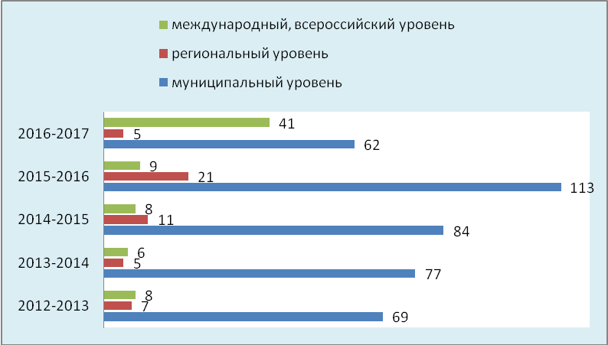
Таким образом, по данному направлению наблюдается развитие личностных УУД у обучающихся, повышение уровня учебной мотивации, самостоятельности и активности, положительная динамика результативности учебно-исследовательской деятельности обучающихся, повышение уровня подготовки обучающихся к участию в олимпиадах и конкурсах посредством взаимодействия ОУ на муниципальном, областном, федеральном уровнях. Расширение взаимодействия с ВУЗами. Не смотря на то, что количество мест снизилось по сравнению с прошлым годом, увеличилось количество мероприятий регионального и федерального уровней, что говорит о высоком уровне подготовки обучающихся. ОУ заняло 3 место в рейтинге школ ГМР по муниципальному этапу, 4 место в общем зачете. Разнообразные формы работы по профессиональному самоопределению школьников позволяют максимально обеспечить обучающимся право выбора, провести самооценку своих способностей, изучить рынок труда, предложения ВУЗов. Отмечен высокий уровень подготовки обучающихся, осваивающих программы профильного уровня: физико-математический, социально-гуманитарный профили.
В следующем году необходимо организовать совместную деятельность учителей разных предметов по подготовке обучающихся к участию в мероприятиях ВУЗов. Провести школьной конференции по секциям. Продолжить работу над созданием метапредметных проектов в ходе выполнения обучающимися 10-х классов индивидуальных проектов (ФГОС СОО).
Такие направления методической работы школы как работа с обучающимися, требующими особого педагогического внимания, качество планирования и проведения уроков в соответствии с требованиями ФГОС, соблюдение преемственности в образовательной деятельности также являются приоритетными: в течение года продолжается работа по диагностике причин неуспеваемости, взаимодействию с родителями, дифференциация на уроках и при выдаче д/з. Учителя применяют различные формы технологических карт, вырабатывая свой подход к планированию уроков. Ключевое место отводится планированию деятельности обучающихся и достижению результата. В следующем году стоит провести серию открытых уроков с т.з. системы оценивания.
С целью соблюдения преемственности между НОШ и СОШ проведен совместный педсовет ГСОШ №2 и ГНОШ №5 «Диагностика как средство соблюдения преемственности и повышения качества образования», проанализированы результаты мониторинга исходного уровня обученности школьников, посещения открытых уроков в 5-х классах (проводили 17 учителей), анализ уровня готовности 5-тиклассников к освоению программы основной школы по математике, русскому языку, английскому языку, физической культуре на основании планируемых результатов ООП НОО, обсуждение на ШМО уровня подготовки пятиклассников и вариантов совместной деятельности по ее улучшению.
Посещение уроков в 4-х классах по математике (Громова Н.А., Корнух С.А.), русскому языку (Ротарь Р.В., Калош С.Г., Дедечко О.В.), английскому языку (Глушаченко Я.Ю., Тарабарко Е.Ю., Иванова Е.В., Радько Т.В.) проведение анализа уроков с т.з. готовности обучающихся к основной школе. Наблюдается повышение эффективности взаимодействия педагогов НОШ и СОШ, снижение рисков адаптации школьников. В дальнейшем планируется рассмотреть вопрос преемственности в области оценки качества образования.
Таким образом, в целом методическая работа в ОУ носит практико-ориентированный характер, ведется систематическая работа по вовлечению педагогов в инновационную деятельность, по повышению их методического уровня в области оценивания результатов образовательной деятельности, что в комплексе иллюстрирует работу школы как РИП по управлению качеством общего образования.
Анализ государственной итоговой аттестации 2016-2017 учебного года
за курс средней общей школы в форме ЕГЭ.

В 2017 г. единый государственный экзамен (ЕГЭ) проводился в обязательном порядке девятый год. К экзаменам были допущены все 56 выпускников общеобразовательного учреждения (100%). В 2017году не было выпускников, сдающих по медицинским показаниям государственную итоговую аттестацию в форме ГВЭ. Обучающийся 11-2 класса (инвалид детства) сдавал ЕГЭ по русскому языку и математике базового уровня в особых условиях по медицинским показаниям.
Единый государственный экзамен проводился по 11 общеобразовательным предметам: русский язык и математика (профильный и базовый уровень) – обязательные предметы, а информатика, химия, английский язык, литература, обществознание, история, физика, биология, география – предметы по выбору. Самые популярные экзамены по выбору в 2017 году, как и в прошлом учебном году, физика – 16 обучающихся выбрали данный экзамен (28,6 %) и обществознание - 23 обучающихся, что составляет 41,1%. Информатику и ИКТ выбрали 11 человек (19,6%) , химию 7 выпускников (12,5 %), биологию – 5 человек (8,9 %), историю – 4 учащихся (7,1%), английский язык –выбрали 3 учащихся (5,4 %), литературу и географию – по 2 человека (3,6%) .
Выпускные экзамены проводились только в форме ЕГЭ. Третий год математика сдавалась по 2 уровням сложности: профильном и базовом. Минимальный порог по русскому языку и математике (профильной и базовой) все обучающиеся преодолели с первого раза и получили аттестаты об окончании среднего общего образования.
По предметам по выбору 1 выпускница школы не набрала минимального балла по информатике и ИКТ. Ученица по данному предмету успевала на «удовлетворительно».
В 2017 году в сравнении с результатами 2016 года в ОУ наблюдается положительная динамика результатов ЕГЭ по всем предметам по сравнению с результатами по ЛО, кроме английского языка. В сравнении с результатами по ГМР положительная динамика по всем предметам, кроме английского языка и информатики и ИКТ.
МБОУ "Гатчинская СОШ №2" Сравнительный анализ результатов ЕГЭ в 2017году
предмет | 2009 г | 2010 г | 2011 г | 2012 г | 2013 г | 2014 г | 2015 г | 2016 г. | 2017 г. | по ГМР | по ЛО
Русский язык | 63,6 | 66,7 | 71,03 | 70,3 | 70 | 70,41 | 82,24 | 77,41 | 78,32 | 73,13 | 71,95
Математика П | 51,25 | 50,7 | 60,14 | 50,7 | 50,1 | 59,02 | 62,48 | 62,83 | 64,5 | 58,16 | 53,03
Математика Б | - | - | - | - | - | - | 4,4 | 4,43 | 4,78 | 4,54 | 4,43
Информатика и ИКТ | 66,3 | 73,5 | 79 | 67 | 72,2 | 65 | 65 | 60,33 | 68,7 | 70,03 | 63,6
Биология | 59,8 | 54,8 | 61,2 | 60,55 | 60,75 | 61,86 | 69,6 | 70,17 | 75,2 | 59,94 | 57,45
Литература | 56,3 | 72,3 | 91 | 60,75 | 61 | 63,5 | 72,5 | 62,8 | 86,5 | 66,29 | 62,4
Химия | 60,6 | 74,5 | 73,36 | 71,75 | 79 | 66 | 78,57 | 72,11 | 70 | 69,37 | 60,65
Английский язык | 74 | 76,1 | 64,6 | 73,67 | 71,5 | 78,75 | 72 | 80,67 | 66,7 | 71,74 | 73,16
История | 43,9 | 49,5 | 66,7 | 66,9 | 70 | 59,25 | 64 | 55 | 68,25 | 61,00 | 60,09
Физика | 49,5 | 58,6 | 59,7 | 51,23 | 54,86 | 54 | 63 | 55,4 | 62,68 | 59,12 | 55,52
Обществознание | 58,6 | 56,1 | 66 | 61,46 | 60,77 | 62,04 | 69 | 57,57 | 63,82 | 62,88 | 61,89
География | - | 69,5 | 69,5 | - | 68,5 | 65 | - | - | 76 | 65,46 | 63,2
Сравнительный анализ результатов ЕГЭ ОУ с районными результатами в 2017 году
Сравнительный анализ результатов ЕГЭ ОУ с региональными результатами в 2017 году
В 2017 году выпускники школы не подавали апелляции в конфликтную комиссию Ленинградской области по проведению ЕГЭ о несогласии с выставленными баллами.
Результаты проведения государственной итоговой аттестации в школе показывают, что в течение всего учебного года шла интенсивная работа по изучению нормативной базы ЕГЭ и подготовка к сдаче экзаменов. С обучающимися и их родителями ежемесячно проводились беседы классными руководителями и администрацией школы о нормативно-правовой и инструктивной базе организации и проведения экзаменов. В фойе на первом этаже оформлен стенд о ЕГЭ, информация на котором обновлялась в течение всего учебного года. Также вся необходимая информация выложена на сайте школы.
В плане работы школы одним из основных вопросов является вопрос подготовки обучающихся к ЕГЭ. В соответствии с планом внутришкольного контроля был составлен график мониторинговых работ в рамках программы СтатГрад,. Результаты анализируются и родители ознакомляются с тем, на какие вопросы или на какие виды деятельности необходимо обратить внимание их ребёнку при подготовке к ЕГЭ. Учителя анализируют типичные ошибки и вносят коррективы в календарно-тематическое планирование для отработки наиболее трудных разделов учебной программы. В ходе анализа результатов каждой работы курирующим завучем составляется прогноз о возможном результате на реальном ЕГЭ. По русскому языку и математике обоих уровней централизованно проводились муниципальные и федеральные тренировочные работы. Наши выпускники участвовали в тренировочных тестированиях по предметам по выбору на базе Центра оценки качества образования, что позволяет не только ещё раз отработать навыки работы с бланками и КИМами, но и отрепетировать процедуру проведения экзамена.
На начало 2016-2017 учебного года в «группу риска» по математике входило 3 обучающихся . Из них все набрали более 7 первичных баллов на экзамене по математике профильного уровня, а на математике базового уровня выпускники получили по пятибалльной шкале оценки «4» и «5». В апреле- мае месяцах мы проводим предэкзаменационные работы не только по обязательным предметам, но и предметам по выбору в формате ЕГЭ. Безусловно, хорошие результаты ЕГЭ-это и следствие того, что региональный компонент и компонент ОУ учебного плана рационально используется, выделяются часы учителям-предметникам на проведение элективных предметов для подготовки учеников к ЕГЭ. При составлении учебного плана на 2017-2018 учебный год, на основании анализа результатов ЕГЭ 2017 г., в региональный компонент и компонент ОУ включены такие элективные предметы, как «Современная литература», «Биологический эксперимент», «Смотри в корень», «Избирательное право», «Аналитическое чтение», «Избранные вопросы общей химии», «Избранные вопросы органической химии».
Способствовало так же получению хороших результатов ЕГЭ использование Интернет-технологий и предоставление возможности выпускникам работать с образовательными сайтами: ege.edu.ru, rustiest.ru и др. В 2017 году на сайте ФИПИ выпускники активно работали по открытым банкам заданий по тем предметам, которые были выбраны для сдачи ЕГЭ, работали с заданиями сайта Дмитрия Гущина.
Результаты ЕГЭ 2016-2017 учебного года свидетельствуют об усвоении образовательной программы среднего общего образования, Федеральных государственных стандартов общего образования.
Математика
Результаты по профильной математике в 2017году выше, чем за все годы с 2009 года. В профильной группе средний балл 78 баллов. В районном рейтинге средний балл ОУ по математике профильного уровня показывает второй результат после МБОУ «Гатчинский лицей №3 имени Героя Советского Союза А. И. Перегудова».
Анализ результатов ЕГЭ по математике профильной 2 июня 2017 г.
класс | кол-во уч-ся | ФИО учителя | кв. категория учителя | Ср балл 2016 г | min порог баллов | ср. балл 2017 г по классам | ср. балл 2017 г по школе
11--1 физ- мат | 18 | Корнух С.А. | высшая | 62,83 | 27 | 78 | 64,5
11—1 универс | 12 | Корнух С.А. | высшая | 62,83 | 27 | 66,1 | 64,5
11--2 | 26 | Алексеева Т.В. | высшая | 62,83 | 27 | 47,5 | 64,5

11 выпускников по базовой математике впервые набрали максимальное количество баллов- 20.
Анализ результатов ЕГЭ по математике базовой 31 мая 2017 г.
класс | кол-во уч-ся | ФИО учителя | кв. категория учителя | min порог баллов | ср.балл 2017 г по классам | ср. балл 2017 г по школе
11—1 универс | 11 | Корнух С.А. | высшая | 5 | 4,94 | 4,78
11--2 | 25 | Алексеева Т.В. | высшая | 5 | 4,68 | 4,78
По математике профильного уровня и базового уровня лучшие результаты показала учитель Корнух С.А. в физико- математическом классе. Результаты ЕГЭ свидетельствуют о необходимости формирования и в дальнейшем профильных классов, т.к. и по обязательным предметам, и по предметам по выбору у учащихся данных классов средний балл выше, чем средний балл по школе.
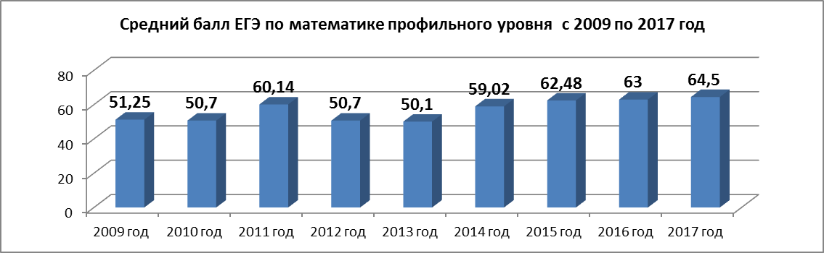
Русский язык
В рейтинге района ОУ показало третий результат после МБОУ «Гатчинский лицей №3 имени Героя Советского Союза А. И. Перегудова» и МБОУ «Гатчинская гимназия им. К.Д.Ушинского».
Анализ результатов ЕГЭ по русскому языку 9 июня 2017 г.
класс | кол-во уч-ся | ФИО учителя | кв. категория учителя | средний балл 2016 г | min тестовый порог баллов | ср. балл 2017 г по классам | ср. балл 2017г по школе
11--1 | 30 | Ротарь Р.В. | высшая | 77,41 | 24 | 80 | 78,32
11-2 унив  11-2 соц- гум | 26 | Калош С.Г. | нет | 77,41 | 24 | 76,3  81,6 | 78,32

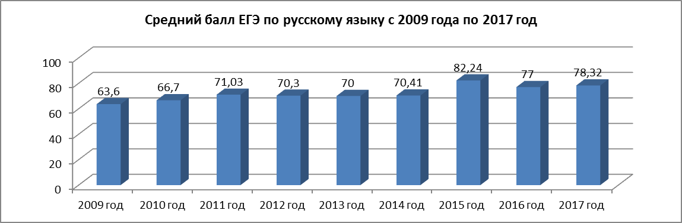
Сравнение среднего тестового балла по предметам по выбору за последние три года
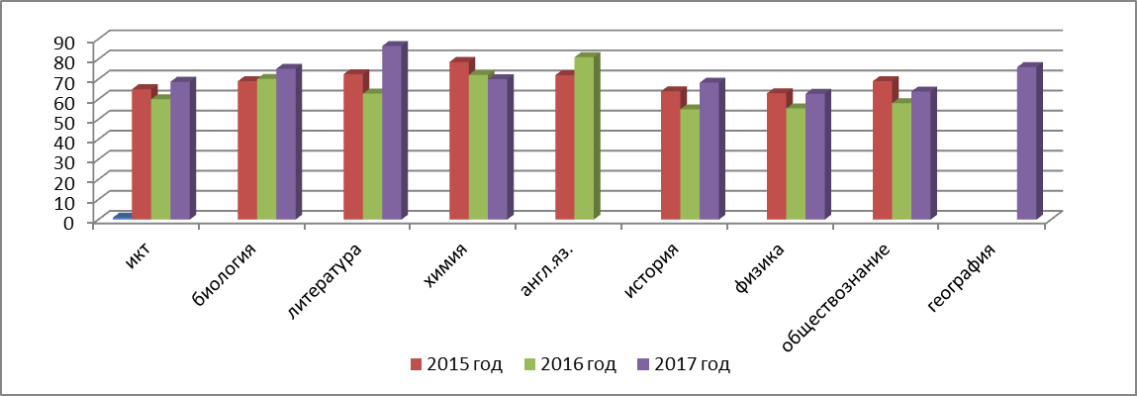
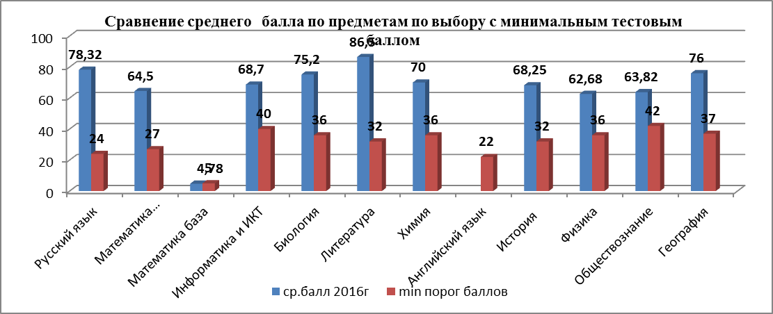
Анализ результатов ЕГЭ по выбору 2017 год
предмет | класс | Кол-во уч-ся | ФИО учителя | min тестовый порог | Средний балл 2017г по классам | Средний балл 2017 г по ОУ
Информатика и ИКТ | 11-1  11-2 | 2  1 | Панасюк Д.П. | 40 | 72,2  34 | 68,25
Биология | 11-1  11-2 | 2  3 | Пономарева Е.В. | 36 | 80  72 | 75,2
Литература | 11-2 | 2 | Калош С.Г. | 32 | 86,5 | 86,5
Химия | 11-1  11-2 | 2  5 | Павлова Г.Г.  Костромина И.Н. | 36 | 72,5  69,7 | 70
Английский язык | 11-1  11-2 | 1  2 | Колмакова В.В.  Глушаченко Я.Ю | 22 | 62  79 | 66,7
История | 11-2 | 4 | Кульбака Г.Б. | 32 | 68,25 | 68,25
Физика | 11-1 ф/м  11-1 унив  11-2 | 15  1 | Острирова С.Э.  Алексеева И.В.  Алексеева И.В. | 36 | 68,2  53,4  54 | 62,68
Обществознание | 11-1  11-2 | 8 15 | Кульбака Г.Б.  Титов В.И. | 42 | 69,25  60,27 | 63,82
Самые высокие результаты ЕГЭ по выбору показали учителя: Калош С.Г. (11-2 кл.- 86,5 б.), Пономарёва Е.В. ( 11-1 кл – 80 б), Глушаченко Я.Ю. (11-2 кл.- 79 б.), Павлова Г.Г. ( 11-1 кл – 72,5б),
В 2017 году увеличилось количество выпускников с высоким уровнем обученности( с 81 до 100 баллов) на 2,1%.

Анализ результатов ЕГЭ выпускников 2017 года
Предмет | Кол-во учащихся | Баллы по предмету
Предмет | Кол-во учащихся | Доля участников, набравших балл ниже min | Доля участников, получивших тестовый балл от min балла до 60 баллов | Доля участников, получивших от 61 до 80 баллов | Доля участников, получивших от 81 до 100 баллов | Количество выпускников, получивших 100 баллов
Русский язык | 56 | 0 | 1,8% | 31-55,4% | 24- 42,8% | 0
Математика профильная | 45 | 0 | 15-34% | 24- 54,6% | 5- 11,4% | 0
Итого по обязательным предметам | 101 | 0 | 16 -15,8% | 55-54,5% | 29-28,7% | 0
Литература | 2 | 0 | 0 | 1-50% | 0 | - 50%
Биология | 5 | 0 | 0 | 4-80% | 1-20% | 0
Информатика | 11 | 1-9% | 2-18,2% | 6-54,5% | 2-18,2% | 0
Химия | 7 | 0 | 1-14,3% | 6-85,7% | 0 | 0
Английский язык | 3 | 0 | 1-33,3% | - 33,3% | 1-33,3% | 0
Физика | 16 | 0 | 9-56,3% | 4- 25% | 3- 18,8% | 0
История | 4 | 0 | 1-25% | 2-50% | 1-25% | 0
Обществознание | 23 | 0 | 11-47,8% | 10-43,5% | 2-8,7% | 0
Итого по предметам по выбору | 71 | - 1,4% | 25 - 35,2% | 34 -47,9% | 10 - 14,1% | - 1,4%
Выводы и рекомендации:
1. Провести анализ прохождения государственной итоговой аттестации на заседании педагогического совета школы в августе 2017 года.
2. Для достижения максимально высоких результатов обучения:
- вести мониторинг качества образования на всех уровнях обучения;
- усилить работу с родителями по вопросам подготовки учащихся к государственной итоговой аттестации, выбору предметов для сдачи экзамена, контролю за обучением и посещаемостью занятий детей.
3. В целях развития системы оценки качества образования через независимую проверку знаний необходимо:
- совершенствовать работу школьных методических объединений учителей в условиях проведения государственной итоговой аттестации в форме ЕГЭ;
- продолжать внедрять тестовые технологии, использовать в учебном процессе контрольно-измерительные материалы, соответствующие структуре ЕГЭ при осуществлении контроля уровня обученности;
- совершенствовать систему тематического контроля и учета знаний обучающихся, систему повторения.

Анализ государственной итоговой аттестации учащихся 9- х классов

за 2016-2017 учебный год
На конец 2016-2017 учебного года в 9 классе обучались 130 учащихся. Все130 обучающихся были допущены к итоговой аттестации. Трое учеников сдавали ГИА в щадящем режиме на основании медицинских показаний. Все 130 выпускника успешно прошли итоговую аттестацию за курс основной школы и получили документ об образовании соответствующего образца, трое учащихся получили аттестат с золотым тиснением.
Все 130 учеников проходили итоговую аттестацию по алгебре и русскому языку в форме ОГЭ. Так же в форме ОГЭ проходили аттестацию по обществознанию - 85 учащихся, по химии – 37 учащихся, по физике –25 учащихся , по литературе – 1 учащийся, по информатике и ИКТ - 32 учащихся, по биологии – 22 учащихся, по истории –4 учащихся, по географии – 24 учащихся, по английскому языку – 8 учащихся,

Таблица распределения выбранных экзаменов

 | кол-во | рус.яз | матем | физика | химия | икт | биология | история | геогр | об-во | англ | литер
9--1 | 27 | 27 | 27 | 16 | 10 | 10 | 3 | 0 | 2 | 11 | 2 | 0 | 108
9--2 | 25 | 25 | 25 | 3 | 12 | 1 | 7 | 1 | 6 | 16 | 3 | 1 | 100
9--3 | 27 | 27 | 27 | 2 | 9 | 13 | 5 | 3 | 1 | 20 | 1 | 0 | 108
9--4 | 26 | 26 | 26 | 2 | 2 | 3 | 5 | 0 | 14 | 21 | 3 | 0 | 102
9--5 | 25 | 25 | 25 | 2 | 4 | 5 | 2 | 0 | 16 | 17 | 0 | 0 | 96
итого: | 130 | 130 | 130 | 25 | 37 | 32 | 22 | 4 | 39 | 85 | 9 | 1 | 514

Рисунок 1: Выбор экзаменов по школе.

Наибольшее число учащихся школы выбрали такие экзамены, как обществознание – 33%, география - 15%, химия – 15 % информатика и ИКТ – 13%, физика – 10%, биология – 9%, английский язык - 3%, история – 2%. Если сравнивать эти показатели с показателями прошлого года, то можно отметить, что увеличился процент учащихся, сдающих химию с 3% до 15%, физику с 6% до 10%, географию с 11% до 15%, Уменьшился процент учащихся, сдающих биологию с 15% до 9%, информатику и ИКТ с 22% до 13%, историю с 7% до 4%.

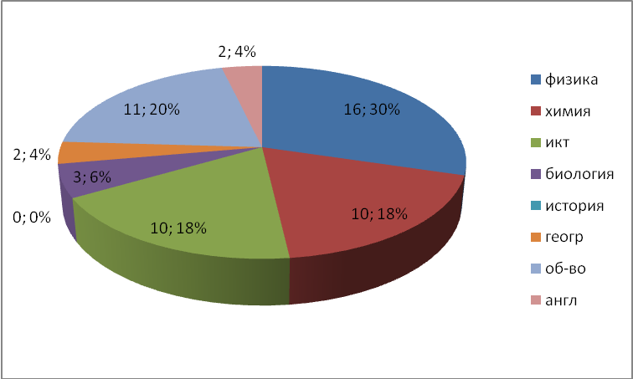

Рисунок 1: Выбор экзаменов в 9-1 классе

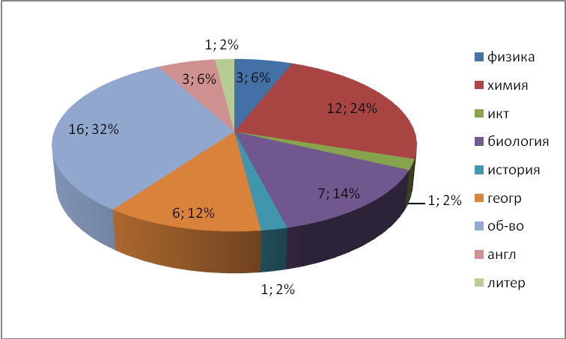

Рисунок 3: Выбор экзаменов в 9-2 классе

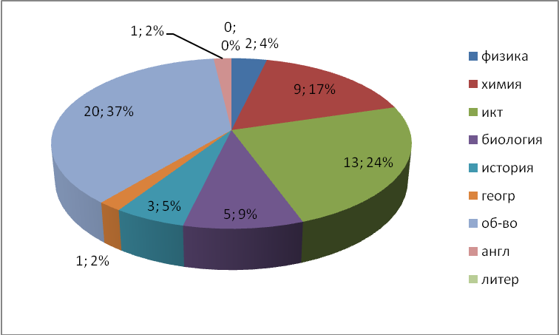

Рисунок 4: Выбор экзаменов в 9-3 классе

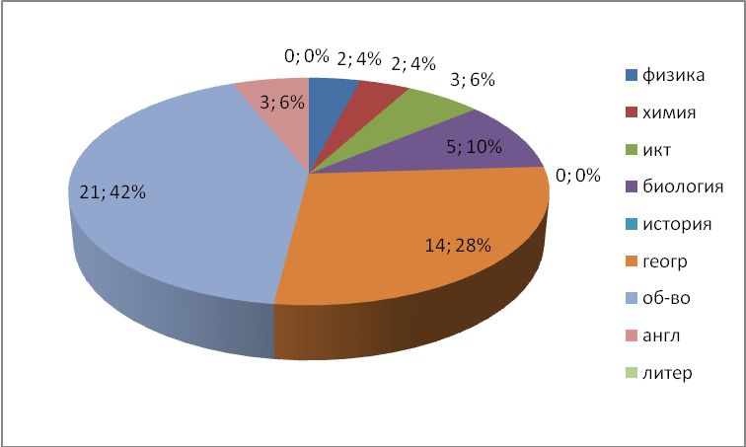

Рисунок 5: Выбор экзаменов в 9-4классе

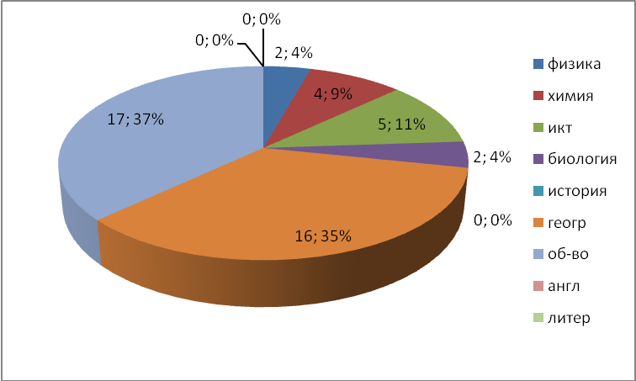
Рисунок 6: Выбор экзаменов в 9-5классе

Число учащихся, сдающих предметы по выбору
 | 9--1 | 9--2 | 9--3 | 9-4 | 9--5 | итого | % успеваемости | % качества знаний
Английский язык | 2 | 3 | 1 | 3 | 0 | 9 | 100 | 78
Биология | 3 | 7 | 5 | 5 | 2 | 22 | 100 | 65
География | 2 | 6 | 1 | 14 | 16 | 39 | 100 | 62
ИКТ | 10 | 1 | 13 | 3 | 5 | 32 | 100 | 69
История | 0 | 1 | 3 | 0 | 0 | 4 | 100 | 75
Литература | 0 | 1 | 0 | 0 | 0 | 1 | 100 | 100
Обществознание | 11 | 16 | 20 | 21 | 17 | 85 | 100 | 74
Физика | 16 | 3 | 2 | 2 | 2 | 25 | 100 | 64
Химия | 10 | 12 | 9 | 2 | 4 | 37 | 100 | 92

Результаты экзаменов по выбору:

ОБЩЕСТВОЗНАНИЕ
 | «5» | «4» | «3» | «2» | % успеваемости | %  качества знаний
9-1 | 1 | 9 | 1 | 0 | 100 | 91
9-2 | 4 | 12 | 0 | 0 | 100 | 100
9-3 | 1 | 12 | 7 | 0 | 100 | 65
9-4 | 0 | 15 | 6 | 0 | 100 | 71
9-5 | 1 | 8 | 8 | 0 | 100 | 53
Итого: | 7 | 56 | 22 | 0 | 100 | 74

АНГЛИЙСКИЙ ЯЗЫК
 | «5» | «4» | «3» | «2» | % успеваемости | %  качества | учителя
9-1 | 1 | 1 | 0 | 0 | 100 | 100 | Глушаченко Я.Ю., Тенина Г.Н.
9-2 | 3 | 0 | 0 | 0 | 100 | 100 | Глушаченко Я.Ю., Тенина Г.Н.
9-3 | 0 | 1 | 0 | 0 | 100 | 100 | Радько Т.В., Иванова Е.В.
9--4 | 0 | 1 | 2 | 0 | 100 | 33 | Радько Т.В., Иванова Е.В.
Итого: | 4 | 3 | 2 | 9 | 100 | 78
Данные о результатах выполнения заданий государственной итоговой аттестации в форме ОГЭ по учебному предмету «Английский язык» показывают, что у выпускников сформированы умения и навыки на уровне требований, определенных Программами общеобразовательных организаций по иностранным языкам. В целом результаты государственной итоговой аттестации в форме ОГЭ по учебному предмету «Английский язык» в 2017 году свидетельствуют о достаточно высоком уровне сформированности умений устной и письменной речи, владения социокультурными знаниями. Данные статистики говорят о том, что выпускники 9-х в основном усвоили технологии выполнения заданий и в целом неплохо справились с экзаменационной работой.

ИСТОРИЯ

 | «5» | «4» | «3» | «2» | % успеваемости | %  качества
9-2 | 0 | 1 | 0 | 0 | 100 | 100
9-3 | 0 | 2 | 1 | 0 | 100 | 0
Итого: | 0 | 3 | 1 | 0 | 100 | 75

ИНФОРМАТИКА И ИКТ

 | «5» | «4» | «3» | «2» | % успеваемости | %  качества | учителя
9-1 | 5 | 5 | 0 | 0 | 100 | 100 | Панасюк Д.П., Бойцова А.А
9-2 | 0 | 0 | 1 | 0 | 100 | 0 | Панасюк Д.П., Бойцова А.А
9-3 | 2 | 6 | 5 | 0 | 100 | 62 | Панасюк Д.П., Ферхатова Г.А.
9-4 | 0 | 2 | 1 | 0 | 100 | 67 | Панасюк Д.П., Ферхатова Г.А.
9-5 | 1 | 1 | 3 | 0 | 100 | 40 | Панасюк Д.П., Ферхатова Г.А.
Итого: | 8 | 14 | 10 | 0 | 100 | 69

Отметка по 5-балльной шкале | 2 | 3 | 4 | 5
Суммарный балл за выполнение всех заданий | 0-5 | 6-11 | 12-17 | 18-22
Количество учеников, получивших оценку | 1 | 9 | 14 | 8

Государственная (итоговая) аттестация по информатике и ИКТ в новой форме позволяет получить качественную обобщенную информацию, характеризующую тенденции в состоянии подготовки выпускников по информатике и ИКТ и обозначить существующие проблемы в преподавании как предмета в целом, так и отдельных разделов школьного курса.

Анализ данных, приведенных в таблице, позволяет охарактеризовать результаты ГИА по информатике в 2017 году:
Сдавших ОГЭ |  | “2” | “3” | “4” | “5” | Успеваемость | Качество обучения
Всего | 32 | 0 | 9 | 14 | 8 | 100% | 68,7%
В процентном соотношении | 100% | 0% | 31,2% | 43,8% | 25% | 100% | 68,7%

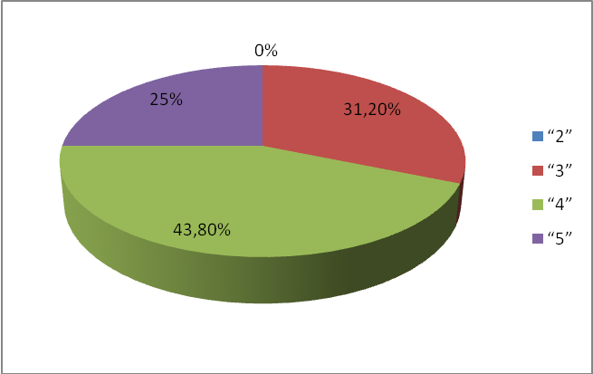
Максимальный балл получили 8 участника (25%), средний балл составил 18,6.

ГЕОГРАФИЯ

 | «5» | «4» | «3» | «2» | % успеваемости | %  качества | учителя
9-1 | 1 | 1 | 0 | 0 | 100 | 100 | Арутюнян И.М.
9-2 | 2 | 4 | 0 | 0 | 100 | 100 | Арутюнян И.М.
9-3 | 0 | 1 | 0 | 0 | 100 | 100 | Кохан Л.А.
9-4 | 3 | 6 | 5 | 0 | 100 | 64 | Кохан Л.А.
9-5 | 1 | 5 | 10 | 0 | 100 | 38 | Русак Л.И.
Итого: | 7 | 27 | 15 | 0 | 100 | 62

БИОЛОГИЯ

 | «5» | «4» | «3» | «2» | % успеваемости | %  качества | учителя
9-1 | 2 | 1 | 0 | 0 | 100 | 100 | Зубова А.Л.
9-2 | 1 | 4 | 2 | 0 | 100 | 71 | Зубова А.Л.
9-3 | 0 | 2 | 3 | 0 | 100 | 40 | Зубова А.Л.
9-4 | 0 | 3 | 2 | 0 | 100 | 60 | Зубова А.Л.
9-5 | 0 | 0 | 2 | 0 | 100 | 0 | Зубова А.Л.
Итого: |  |  |  |  | 100 | 65

ХИМИЯ

 | «5» | «4» | «3» | «2» | % успеваемости | %  качества | учителя
9-1 | 7 | 3 | 0 | 0 | 100 | 100 | Лукша Л.В.
9-2 | 6 | 6 | 0 | 0 | 100 | 100 | Лукша Л.В.
9-3 | 2 | 6 | 1 | 0 | 100 | 89 | Костромина И.Н.
9-4 | 0 | 2 | 0 | 0 | 100 | 100 | Зубова А.Л.
9-5 | 1 | 1 | 2 | 0 | 100 | 50 | Лукша Л.В.
Итого: | 16 | 18 | 3 | 0 | 100 | 92

ФИЗИКА

 | «5» | «4» | «3» | «2» | % успеваемости | %  качества | учителя
9-1 | 5 | 8 | 3 | 0 | 100 | 75 | Острирова С.Э.
9-2 | 0 | 0 | 3 | 0 | 100 | 0 | Острирова С.Э.
9-3 | 0 | 1 | 1 | 0 | 100 | 5 | Алексеева И.В.
9-4 | 0 | 0 | 2 | 0 | 100 | 0 | Алексеева И.В.
9-5 | 0 | 2 | 0 | 0 | 100 | 100 | Алексеева И.В.
Итого: | 5 | 11 | 9 | 0 | 100 | 100

ЛИТЕРАТУРА

 | «5» | «4» | «3» | «2» | % успеваемости | %  качества | учителя
9-2 | 0 | 1 | 0 | 0 | 100 | 100 | Калош С.Г.

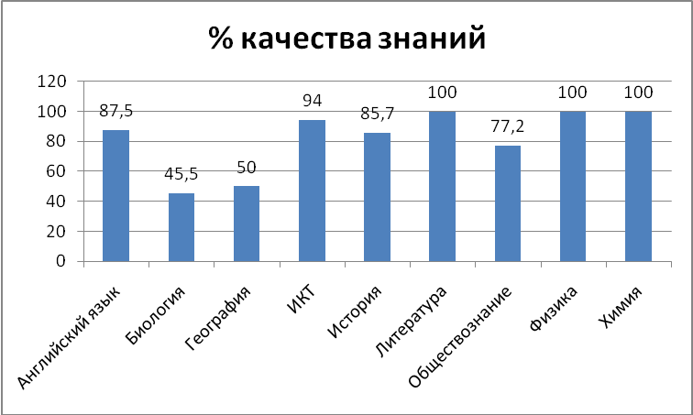

Анализ выполнения работы по математике

Выпускная работа по алгебре содержала две части: тест и задания повышенного уровня. Часть 1 направлена на проверку достижений базового уровня: понятия, свойства, алгоритмы, решение стандартных задач. Часть 2 работы- направлена на дифференцированную проверку повышенных уровней подготовки учащихся: владение формально-оперативным аппаратом, интеграция знаний из различных тем школьного курса, исследовательские навыки, умение грамотно записать решение, делать пояснения и объяснения. При выполнении второй части работы учащиеся должны продемонстрировать умение математически грамотно записывать решение, приводя при этом необходимые пояснения и обоснования.

Результаты Государственной итоговой аттестации по математике (в форме ОГЭ)
в 9 классе в 2017 году.

№ п/п | класс | Ф.И.О. учителя | писали | Получили оценки |  |  |  | % успеваемости | % качества знаний
 |  |  |  | 5 | 4 | 3 | 2 | % успеваемости | % качества знаний | Средний балл
1 | 9-1 | Большакова Г.А. | 27 | 25 | 2 | 0 | 0 | 100 | 100 | 4,9
2 | 9-2 | Батурина Е.Б. | 25 | 11 | 12 | 2 | 0 | 100 | 92 | 4,4
3 | 9-3 | Самохвалова Ж.Ю. | 27 | 3 | 16 | 8 | 0 | 100 | 70 | 3,8
4 | 9-4 | Самохвалова Ж.Ю. | 26 | 1 | 13 | 12 | 0 | 100 | 54 | 3,6
5 | 9-5 | Самохвалова Ж.Ю. | 25 | 4 | 8 | 13 | 0 | 100 | 48 | 3,64
 | Итого: |  | 130 | 44 | 51 | 35 | 0 | 100 | 73 | 4,1

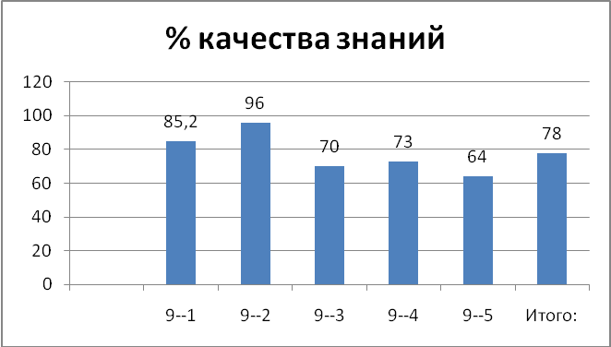
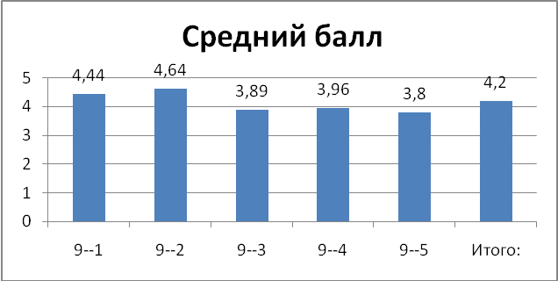

При сдаче экзамена по математике в формате ОГЭ все учащиеся смогли преодолеть минимальный порог в восемь баллов.
Сравнительный анализ данных, приведенных в таблице и учета пересданного экзамена, показывает, что все учащиеся 9-х классов усвоили минимум содержания математического образования.
На уровне обязательной подготовки удовлетворительный результат получен у 100%.
Качество знаний по школе составило 73%, что выше показателей 2015-2016 уч. года на 5,2%.

2012-2013уч. год | 2013-2014 уч.год | 2014-2015уч. год | 2015-016уч.год | 2016-2017уч.год
43,25 | 44 | 54,1 | 67,8 | 73

% качества знаний по математике за последние пять года.

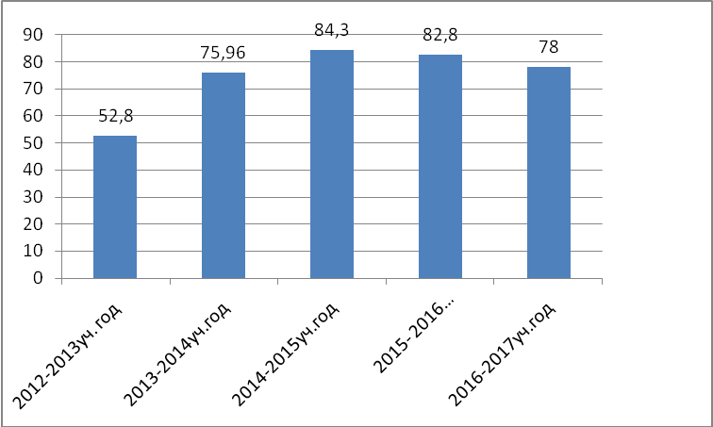

Анализ выполнения работы по русскому языку

Экзамена по русскому языку за курс основной школы учащиеся сдавали в формате ОГЭ, состоящий из трёх частей: изложение, тестовые задания, сочинение. Это обязательная форма проверки знаний, умений и навыков, которая позволяет одновременно оценивать уровень языковой и речевой подготовки учащихся.
Работы учащихся свидетельствуют о сформированности базового уровня знаний, умений и навыков по русскому языку за курс основного общего образования; уровень их подготовки по русскому языку соответствует требованиям «обязательного минимума к содержанию основного общего образования по русскому языку». Несмотря на допущенные ошибки, все учащиеся получили положительные оценки.

Результаты Государственной итоговой аттестации по русскому языку (формат ОГЭ)
в 9 классе в 2017году.

№ п/п | класс | Ф.И.О. учителя | писали | Получили оценки |  |  |  | % успеваемости | % качества знаний
 |  |  |  | 5 | 4 | 3 | 2 | % успеваемости | % качества знаний | Средний балл
1 | 9-1 | Гасанова Г.Ю. | 27 | 16 | 7 | 4 | 0 | 100 | 85,2 | 4,44
2 | 9-2 | Калош С.Г. | 25 | 17 | 7 | 1 | 0 | 100 | 96 | 4,64
3 | 9-3 | Евдашко В.И. | 27 | 5 | 14 | 8 | 0 | 100 | 70 | 3,89
4 | 9-4 | Дедечко О.В. | 26 | 6 | 13 | 7 | 0 | 100 | 73 | 3,96
5 | 9-5 | Яснопольская М.Е. | 25 | 4 | 12 | 9 | 0 | 100 | 64 | 3,8
 | Итого: |  | 130 | 48 | 53 | 29 | 0 | 100 | 78 | 4,2
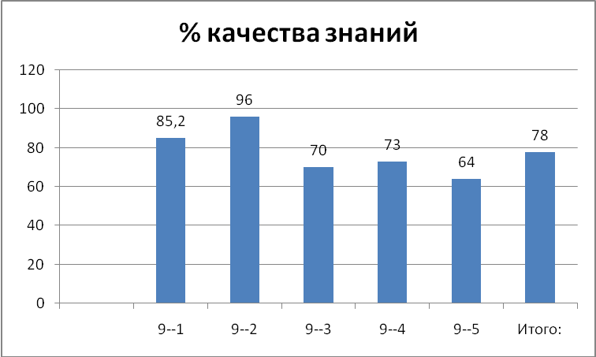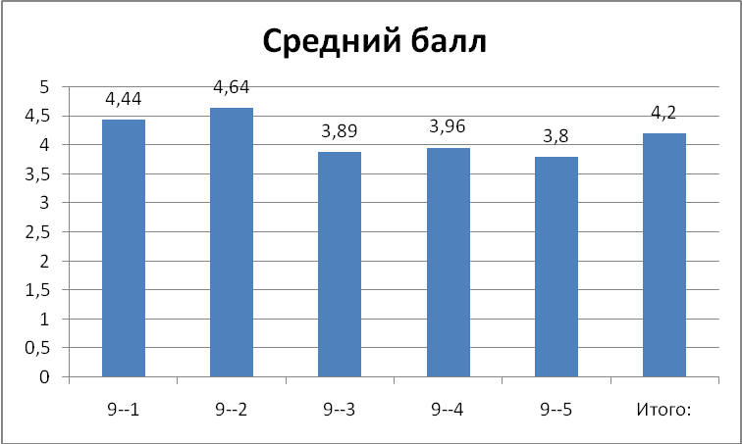
% качества знаний по русскому языку за последние пять лет

2012-2013уч. год | 2013-2014уч.год | 2014-2015уч.год | 2015- 2016 уч.год | 2016-2017уч.год
52,8 | 75,96 | 84,3 | 82,8 | 78

% качества знаний по русскому языку за последние пять лет

Анализ результатов ГИА по русскому языку показал, что уровень важнейших речевых умений и усвоения языковых норм соответствует государственным стандартам по русскому языку. По школе качество знаний 78% , что чуть ниже уровня прошлого года. Ни один выпускник не получил неудовлетворительную оценку на экзамене по русскому языку.
Экзаменационная работа позволяет оценить как общий уровень достижения учебных целей русскому языку – уровень сформированности у выпускников лингвистической, языковой и коммуникативной компетенций, - так и параметры освоения отдельных тем и владения конкретными умениями.
Анализируя задания, проверяющие лингвистическую, языковую и коммуникативную компетенции, в основном все учащиеся справились с заданиями, показав хорошую орфографическую грамотность.

Сравнение результатов ОГЭ «Гатчинской СОШ №2» и результатов ОГЭ по Гатчинскому муниципальному району.
 | МБОУ «Гатчинская СОШ№2» |  | Гатчинский район
 | Средний тестовый балл | Средняя оценка | Средний тестовый балл | Средняя оценка
Русский язык | 30,1 | 4,15 | 29,3 | 4
Математика | 17,6 | 4,07 | 16 | 3,7
Обществознание | 27,3 | 3,9 | 24,5 | 3,5
История | 24,6 | 3,75 | 22,3 | 3,4
Физика | 24,9 | 4,1 | 22,7 | 3,8
Химия | 25,5 | 4,4 | 24,3 | 4,2
Биология | 27,5 | 3,73 | 25,1 | 3,4
География | 22 | 3,8 | 22 | 3,8
Литература | 17 | 4 | 17,4 | 4,3
Информатика и ИКТ | 14,6 | 3,9 | 15 | 4
Английский язык | 55,5 | 4,2 | 56,8 | 4,3

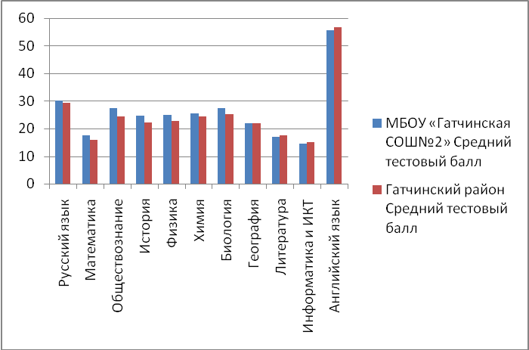
Анализ результатов итоговой аттестации позволяет сделать вывод о том, что качество знаний учащихся 9-х классов соответствует государственным образовательным стандартам, учебный процесс в школе идет удовлетворительно, уровень подготовки по сдаваемым предметам стабилен. В целом государственная (итоговая) аттестация учащихся 9-х классов в 2016-2017уч. г. прошла успешно. Случаев нарушений установленного порядка экзаменов не было.
Общие выводы: Данные результаты свидетельствуют о том, что уровень и качество подготовки обучающихся школы соответствуют требованиям Федерального и регионального стандартов образования и требованиям уровня подготовки учащихся по всем предметным областям.
Рекомендации:
1. Заместителю директора школы по УВР Алексеевой Т.В.: - осуществлять ежегодный сравнительный анализ результатов участия выпускников в государственной (итоговой) аттестации для отслеживания и совершенствования системы подготовки выпускников 9 класса к государственной (итоговой) аттестации; - активнее внедрять формы независимой оценки уровня освоения обучающимися образовательных программ .
2. Учителям-предметникам: - активнее использовать разнообразные формы подготовки выпускников 9 класса к участию в государственной (итоговой) аттестации; - обеспечить объективность оценивания уровня подготовки выпускников, совершенствуя систему текущего и промежуточного контроля качества успеваемости - выявить причины, по которым дети не выбирают предметы (иностранный язык, литература, история) для сдачи ОГЭ.
3. Руководителям школьных МО на заседаниях методических объединений проанализировать полученные результаты государственной (итоговой) аттестации выпускников 9-х классов, определить основные направления работы на 2016-2017 учебный год.
4. Отметить положительную работу по подготовке и проведению государственной (итоговой) аттестации учителей: Острировой С.Э., Павловой Г.Г., Лукши Л.В., Костроминой И.Н., Большаковой Г.А., Калош С.Г., Гасановой Г.Ю., Батуриной Е.Б.
5. Отметить в целом хороший уровень подготовки выпускников 9-х классов к государственной (итоговой) аттестации.
6. Администрации школы: - своевременно информировать всех участников образовательного процесса об изменениях и дополнениях в содержании нормативно-правовых документов по вопросам организации и проведения государственной (итоговой) аттестации выпускников; - обеспечить объективный контроль использования членами педагогического коллектива федеральных, региональных, муниципальных нормативно-правовых актов, регламентирующих организацию и проведение государственной (итоговой) аттестации выпускников

Важнейшим фактором, влияющим на качество образовательного процесса, является система работы по сохранению и укреплению здоровья учащихся и педагогических работников.
травматизма, пожарной безопасности и антитеррористической защищенности, создание безопасных условий труда и обучения, воспитания и организации отдыха является главной целью любого образовательного учреждения. Безопасность школы является приоритетной в деятельности администрации и педагогического коллектива МБОУ «Гатчинская СОШ №2». Поэтому в целях обеспечения безопасного режима функционирования школы, создания необходимых условий для проведения учебно-воспитательного процесса, охраны жизни и здоровья детей в 2016-2017 учебном году проводилась целенаправленная работа по следующим направлениям:
- защита здоровья и сохранение жизни обучающихся и персонала ОУ;
- знание и соблюдение правил ТБ обучающимися и работниками школы;
- обучение обучающихся методам обеспечения личной безопасности и безопасности окружающих на уроках ОБЖ и внеклассных мероприятиях;
- организация охраны;
- вопросы обеспечения пропускного режима на территорию и в здание школы;
- инженерно-техническое оснащение охранной деятельности по обеспечению безопасности МБОУ «Гатчинская СОШ №2» ;
- профилактика ДДТТ.
Как результат проделанной работы коллективом школы, прошедший учебный год прошел без чрезвычайных происшествий. Все общешкольные культурно-массовые мероприятия от Дня знаний и до Выпускного вечера прошли с соблюдением всех правил техники безопасности.
В новом учебном году цель комплексной безопасности - формирование в сознании обучающихся и персонала школы культуры безопасности, потребность предвидеть возможные жизненные экстремальные ситуации, выработать навык правильного анализа и адекватного поведения, т.е. грамотные действия в тех условиях, которые могут произойти на их жизненном пути. И это возможно через решение следующих задач:
• Формирование правильных, с точки зрения обеспечения безопасности жизнедеятельности, поведенческих мотивов;
• Развитие качеств личности, направленных на безопасное поведение в окружающем мире;
• Формирование способностей принятия безопасных решений в быту;
• Привитие знаний, умений, навыков по снижению индивидуальных и коллективных рисков;
• Выработка морально-психологической устойчивости в условиях опасных и чрезвычайных ситуаций.
• Проводить профилактическую работу по снижению травматизма среди обучающихся и работников образовательного учреждения.

Одной из задач при планировании работы школы по блоку «Здоровье и здоровый образ жизни» являлась задача создания оптимальных условий для сохранения здоровья обучающихся в образовательном процессе. Решению этой задачи способствовала профилактическая деятельность медицинской службы школы (врач Томина Л.А. и медсестра Воробьева Ф.Г.) В течение года учащиеся школы прошли вакцинацию против гриппа, прививки от полиомиелита, туберкулинодиагностику (реакция Манту). В соответствии с планом проводились медицинские осмотры учащихся разных возрастных групп. Все учащиеся школы прошли медицинский осмотр стоматологом. Все педагогические работники прошли медосмотр, часть педагогических работников - вакцинацию против гриппа.
94,7% учащихся школы получали в 2016/17 учебном году горячее питание.
Особое внимание в воспитательной работе школы уделялось здоровьесберегающему направлению. Ряд воспитательных мероприятий был направлен на пропаганду основ здорового образа жизни: беседы, классные часы, конкурсы рисунков и плакатов.
Районная спартакиада школьников.
2012/2013 | 2013/2014 | 2014/2015 | 2015/2016 | 2016/2017
I место | I место | I место | I место | I место

В школе в 2016/17 учебном году продолжили свою работу психологическая, социологическая службы, а также школьная библиотека.
Серьезное внимание в истекшем учебном году психологическая служба (педагог-психолог Мординсон Н.В.) уделяла диагностической работе:
- анкетирование учащихся 5-х, 10-х классов в начале учебного года на адаптацию к новой образовательной среде (5-е, 10-е классы);
- анкетирование «Психологический анализ особенностей адаптации пятиклассников к новым условиям обучения и к новым формам и методам работы в соответствии с ФГОС образовательной среде »;
- анкетирование учащихся 8-11-х классов по профориентации;
- анкетирование учащихся 5-9-х классов «Уровень самоуправления в ученическом коллективе»;
- анкетирование по вопросам удовлетворенности школьной жизнью.
Оказана помощь в преодолении трудностей в обучении слабоуспевающих детей, осуществляется психологическое сопровождение детей, обучающихся дистанционно (1 человек), детей, оказавшихся в трудной жизненной ситуации , ведется профилактика девиантного поведения обучающихся и подростковой агрессии, особая психологическая подготовка к успешной сдаче выпускных экзаменов, обучающихся 9-х и 11-х классов.
Общий фонд школьной библиотеки составляет 27160 экземпляров, из них учебников – 17838 экземпляров, художественная, научно-популярная, справочная и др. литература – 9322.
В 2016-2017 учебном году приобретено 2521 учебников, 201 экземпляр художественной литературы, 70 словарей.
В настоящее время полностью обеспечены учебниками учащиеся 5-11-х классов;
Ежегодно проводится подписка на периодические издания.
В библиотеке внедряется программа МАРК-SQL, в электронный каталог внесены учебники и художественная литература, находящаяся на балансе.
Школа имеет официальный сайт в информационно-телекоммуникационной сети Интернет, который своевременно обновляется.
Основной целью воспитательной работы является управление процессом включения подрастающего поколения в жизнь общества с качественным усвоением системы знаний, норм и ценностей, позволяющим быть полноправным членом общества, умением определить свое место в жизни, определить характер своей дальнейшей профессиональной деятельности. Ключевые слова всей воспитательной системы школы: успешность, социализация, самоопределение.
Воспитательная работа носит системный характер, целостна, взаимосвязана с целями и задачами школы и является фундаментом развития системы воспитательной работы. На основе выдвинутых задач были сконструированы воспитательные планы и программы внеурочной деятельности, планы работы педагога-психолога и социального педагога, планы работ классных коллективов.
В воспитательной работе сформирована система социально - значимых традиций, определены приоритетные направления деятельности: гражданско-патриотическое, спортивно – оздоровительное, экологическое, духовно – нравственное, художественно-эстетическое, сотрудничество с родителями, развитие системы дополнительного образования и внеурочной деятельности.
Содержание общешкольных дел было направлено на самореализацию учащихся, развитие творческих способностей, формирование общечеловеческих ценностей. По результатам социологического опроса 84% учащихся школы оценили качество проведения общешкольных мероприятий на «отлично», 12% - на «хорошо». 63% школьников полностью удовлетворяет организация внутриклассных мероприятий, 32% оценили качество проведения классных часов на «хорошо». По результатам опроса за последние три года качество общешкольных мероприятий повысилось на 5%, внутриклассных на 2%.
Как показало анкетирование, жизнедеятельностью школы удовлетворены практически все учащиеся и родители. Они считают, что школа положительно влияет на развитие и воспитание детей, подготовку их к самореализации в жизни.
В 2016-2017 учебном году социальным педагогом школы Хохлачевой Т.Г. реализованы годовые планы мероприятий по профилактике правонарушений, по профилактике употребления психоактивных веществ в молодежной среде, проведены беседы о безопасности в Интернете. За последние 3 года наблюдается снижение уровня правонарушений, в 2016-2017 учебном году учащиеся школы правонарушений не совершали, на учете в ОДН наблюдались 3 человека.
Система ученического самоуправления направлена на создание в школе демократического стиля управления. На заседаниях Ученического Совета решались важные вопросы школьной жизни. Большинство учащихся включены в самоуправленческую деятельность на разном уровне (в основном среднем), степень организованности коллектива средняя. Практически каждый ученик несет ответственность за классные и общешкольные дела, участвует в планировании, организации и проведении общешкольных, классных мероприятий. По сравнению с 2015, 2016 годами наблюдается положительная динамика включенности учащихся в самоуправление (с 0,68 до 0,72), постепенно растет ответственность школьников за проведение общешкольных дел (с 0,83 до 0,87), организованность коллектива остается на прежнем хорошем уровне.
Школьная библиотека осуществляет информационно-библиотечную поддержку процесса обучения и воспитания, является частью информационно-образовательного пространства школы. Книжный фонд библиотеки школы (заведующий библиотекой Павлова И.Е.) соответствует современной образовательной программе.
Спортивно – оздоровительное направление деятельности школы осуществляется в ходе реализации программ подготовки к выполнению нормативов БФСК ГТО, работы спортивного клуба «Аэродром», участия в Лиге школьного спорта - победители Гатчинского муниципального района, школьной баскетбольной лиге «КЭС-БАСКЕТ» - на Всероссийском уровне команда девушек заняла 1 место. Целью спортивно-оздоровительной работы являлось создание наиболее благоприятных условий для сохранения и укрепления здоровья учащихся, формирования у школьников отношения к здоровому образу жизни как к одному из главных путей в достижении успеха.
Каждым классным руководителем разработан и реализован комплекс мер по охране и укреплению здоровья детей, включающий в себя проведение инструктажей по правилам техники безопасности, мероприятий по профилактике частых заболеваний учащихся, детского травматизма на дорогах, наркомании, токсикомании, табакокурения, встреч родителей и детей с представителями правоохранительных органов, работниками ГИБДД, медработниками, экскурсий и походов, участие коллектива класса в Днях здоровья, спортивных внутришкольных мероприятиях. В целом проведенные мероприятия спортивно-оздоровительного направления воспитательной деятельности соответствовали возрасту учащихся, их психофизическим особенностям и интеллектуальному развитию, способствовали повышению уровня физического, психического и социального здоровья детей.
Особое внимание отводилось выявлению творческих способностей и наклонностей учащихся, вовлечению их в разнообразную творческую внеурочную деятельность. В течение года все дети приняли участие в одном или нескольких вечерах, КТД, творческих конкурсах. Для эффективного творческого развития личности ребенка налажена тесная связь с учреждениями дополнительного образования МО «Город Гатчина».
Увеличилось количество школьников, участвующих в творческих конкурсах и спортивных соревнованиях на муниципальных и региональных уровнях. В течение трех лет наблюдается рост участия школьного коллектива в творческих конкурсах, акциях, смотрах и спортивных соревнованиях. Хор «Мелодия», ансамбли «Мечта» и «Искорка» - лауреаты Международного фестиваля, Всероссийского и областного фестивалей, победители районных конкурсов. Диагностика показывает положительное влияние процесса воспитания на учащихся.
Сопоставление полученных данных с целями, содержанием и способами организации процесса воспитания помогает сделать выводы о том, что воспитательная система школы работает достаточно эффективно. Однако нельзя отрицать и ряд проблем, существенно осложняющих организацию воспитательной работы: классные руководители и учителя-предметники не всегда могут сформировать у школьников активную гражданскую позицию, систему ценностей здорового образа жизни и способности противостоять вредным привычкам, ответственное отношение к семье. К сожалению, увеличивается число обучающихся с отклонениями в здоровье. Большинство школьников имеют недостаточно высокий уровень социальной адаптации к современному обществу: не имеют практических навыков применения предметных знаний для решения жизненно важных проблем, не владеют способами деятельности в различных жизненных ситуациях. Необходимо уделять особое внимание вовлеченности детей группы социального риска и детей с особыми образовательными потребностями в систему дополнительного образования школы, систематически вести индивидуальную работу с родителями (законными представителями) по пропаганде дополнительного образования. Некоторые руководители объединений ДО недостаточное внимание уделяют агитационной работе среди учащихся для привлечения их к деятельности объединений. Выявлены недочеты в работе педагогического коллектива с родителями. У классных руководителей и учителей-предметников недостаточно развита степень партнерства с родителями и общественностью. Есть необходимость работать над повышением уровня воспитанности учащихся: как среднего звена, так и старших, формировать у детей основы культуры поведения. Еще не у всех учащихся сформировано чувство сознательной дисциплины, негативное влияние на отдельных учащихся оказывает социальная среда. Не удовлетворяет уровень культуры общения отдельных школьников со сверстниками, в процессе обучения и воспитания имеются трудности в работе с неблагополучными семьями. Продолжает иметь место ряд нарушений Устава школы подростками. А это означает, что одной из главнейших задач воспитательной работы школы в новом учебном году должна стать работа, как с детьми, так и родителями (законными представителями) по нравственному воспитанию. Таким образом, важнейшие задачи воспитания в следующем учебном году – формирование у школьников гражданской ответственности и правового самосознания, духовности и культуры, инициативности, самостоятельности, толерантности, способности к успешной социализации в обществе и активной адаптации на рынке труда. Указанные выше недостатки являются отражением проблем в системе образования в целом и в организации воспитательного процесса школы: отсутствие совершенных методов диагностики, использование неэффективных технологий воспитания, недостаток бюджетного финансирования для развития материально-технической базы и удовлетворения образовательных потребностей современной школы. На решение этих важных вопросов будет направлена воспитательная работа в новом учебном году.

Материально-техническая база.

Эффективность реализации любой образовательной программы зависит во многом от материально-технической базы.
Рабочая мощность здания – 925 человек.
- 47 учебных кабинетов
- 2 спортивных зала
- актовый зал
- 3 компьютерных класса
- 2 мастерских
- 2 кабинета обслуживающего труда
- столовая
- библиотека
- медицинский кабинет
- процедурный кабинет
- музей.

Применение ИКТ в образовательном процессе позволяет решить одну из важных задач обучения – повышение уровня знаний
- 3 - компьютерных класса
- всего 132 ПК, из них 47 ноутбук;
- мультимедийных проекторов – 43;
- в учебных целях используется - 86 ПК;
- на 1 ПК приходится - 8,3 учащихся;
- создана локальная сеть;
- с целью оптимизации управления образовательным процессом используется программа «Апостроф», электронный дневник, сайт школы.
Школа пополнялась и продолжает пополняться новым оборудованием, отвечающим современным требованиям:
1.Приобретение мебели - 683 тыс.руб.
2.Оборудование для столовой-250тыс.руб
3.Спортивное оборудование (тренажеры) – 100тыс. руб., спортивная одежда – 200тыс.руб.
4.Компьютеры и мультимедийное оборудование - 841 тыс.руб.
5.Учебное оборудование, пособия и инвентарь, пианино – 765 тыс.руб.
Ремонт:
1.Ремонт кровли – 1млн.руб.
2.Ремонт столовой – 600 тыс.руб.
3.Сантехнические кабинки – 150 тыс.руб.
4.Ремонт пола на путях эвакуации – 200тыс.руб.,замена полового покрытия в 3-х кабинетах – 150 тыс. руб.
5.Ремонт 2-х кабинетов, частичный ремонт-3хкабинетов ,
покраска стен 1,2,3 этажей и полов в 2-х спортивных залах. – 120 тыс.руб.
6.Замена дверей- 50 тыс.руб.
7. Замена светильников и ремонт электротехнического оборудования - 70 тыс.руб.

Школа становится более привлекательным, современным ОУ, не только для детей, родителей, но и педагогов, так как предоставляет возможность в большей степени обеспечить стабильность, удовлетворенность своим трудом и профессиональным развитием. Учителя школы готовы работать в инновационном режиме, используя современные образовательные технологии.
Анализ современного состояния ОУ позволяет сделать вывод, что имеются все условия для продолжения развития школы в инновационном режиме. Разработана Программа развития на период с 2017 по 2021 год, которая направлена на создание динамической образовательной среды, ориентированной на достижение нового качества образования, на развитие социальной компетентности всех участников образовательных отношений.
Опросы родителей и учащихся показывают высокую степень удовлетворенности качеством оказываемых образовательных услуг, уровнем требований к учащимся, стилем взаимодействия «ученик» - «учитель», перспективами развития школы, как показало участие родителей в дистанционном мониторинге «Независимая оценка качества образовательной деятельности организации».
Решение инновационных задач в наступающем году будет осуществляться с ориентацией на стратегические задачи и приоритеты регионального образования.

